 Summary Jawaban Pertanyaan 1.a. S/D 1.d

1a. Trend Pattern

Di tinjau dari pattern yang terbentuk dapat di lihat bahwa distribusi jumlah perjalanan per tahun mengalami kenaikan (trand naik) dari 2014 sampai dengan 2015. Lalu mengalami trand turun dari tahun 2015 ke 2016

1b. Seasonal Pattern

Pada distribusi ini kita dapat melihat adanya pattern seasonal yang akan naik pada setiap bulan 7. Ini juga akan terlihat pada pattern daily basis, yang memperlihatkan adanya interval naik dari bulan1 dan akan berada dipuncak atas pada bulan 7, setelah itu akan mengalami penurunan hingga bulan desember. Terkadang seasonal di pengaruhi oleh variable luar sehingga pattern dapat dilihat pada bulan 7 sendiri merupakan musim panas dinegara eropa sehingga memungkinkan bahwa jumlah para pesepeda akan meningkat pada waktu atau cuaca tertentu.

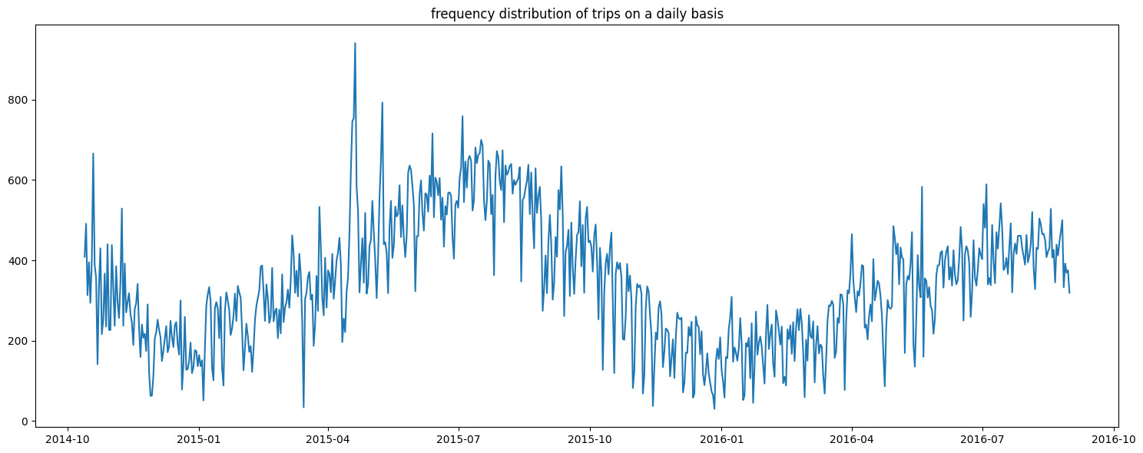

1c. Cyclic Pattern

Dilihat dari pattern yang terbentuk, time series pada distribusi jumlah perjalanan per hari belum menunjukkan adanya pola tertentu pada periodenya. Namun dapat ditinjau dari adanya peningkatan dan penurunan frekuensi yang tidak tetap, sehingga dapat disebut Cyclic Pattern.

1d. frequency distribution of trips on a daily basis

